TEMA 3. LA ATMÓSFERA Y EL CLIMA

1.- LA ATMÓSFERA, EL TIEMPO Y EL CLIMA

  - La atmósfera
- La atmósfera capa de gases nitrógeno envuelve la Tierra
A=(NO)
Oxígeno
ET
- Tipos troposfera capa inferior atmósfera
Estratosfera por encima de la troposfera. Capa ozono
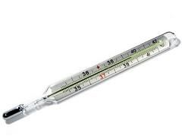

- La atmósfera regula la temperatura terrestre impide que el planeta se enfríe

  - El tiempo y el clima
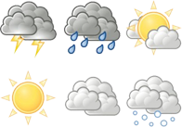
- Tiempo estado de la atmósfera en lugar y momento concreto. Cambios contínuos
Ej: predicción meteorológica Marchena martes PM sol y frío AM despejado y helada
- Clima tiempo en un lugar concreto durante mucho tiempo.
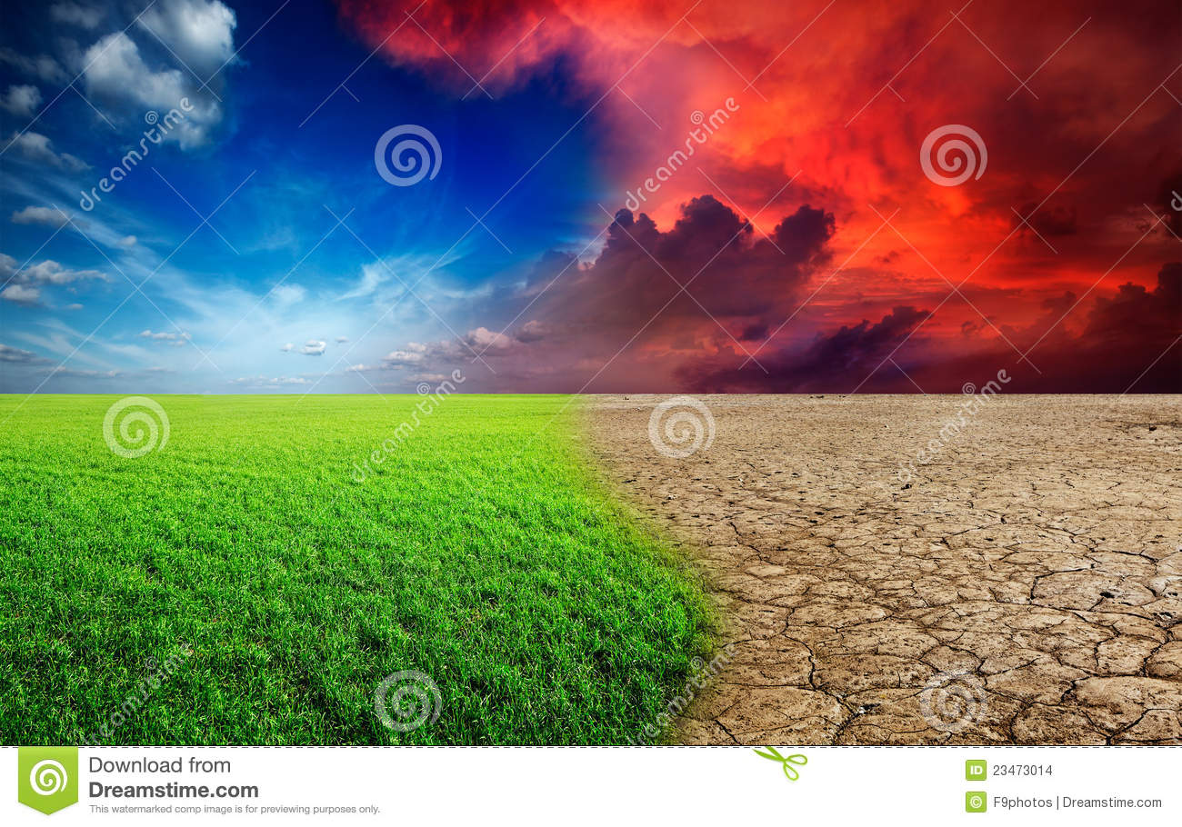
Ej: marchena zona cálida

  - Los elementos del clima

- Clima = temperatura + precipitaciones
- Temperatura calor del aire.
Se mide termómetro ºC
Se estudia temp. Media
Temp. Max
Temp. Mín.
- Precipitaciones = nº litro caído en un lugar
Se mide pluviómetro l/m2
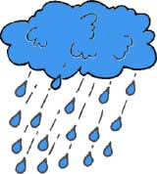
Se estudia nº litro caídos en un año y en un lugar

2. LOS FACTORES QUE INFLUYEN EN LOS CLIMAS
2.1 La distancia al ecuador
- Todas las zonas de la tierra no tienen la misma temperatura.
- Zonas una zona cálida: la más cerca al ecuador
Zona de más calor rayos llegan perpendicular
Dos zonas templadas
Dos zonas frías
2.2 La distancia al mar
- Durante el día el mar refresca la tierra de la zona costera.
- Durante la noche el mar suaviza la temperatura de la tierra de la zona costera.
2.3 El relieve
- Zonas de montaña más frío (porque está más alto) y más lluvia (porque las masas da aire húmedo suben al chocar con las montañas, y al condensar provoca la lluvia)

3.- EL CLIMA MEDITERRÁNEO
- Tipos de clima en España mediterráneo
Subtropical
Oceánico
Montaña
3.1 El clima mediterráneo típico
- Zonas costa atlántica Andalucía, Zona oeste Andalucía interior, Extremadura y Castilla La Mancha.
- Características temperatura: invierno (templado) y verano (caluroso)
Precipitaciones: escasas e irregulares
3.2 El clima mediterráneo interior
- Zonas meseta y depresión del Ebro
- Características temperatura: invierno (baja) y verano (alta)
Precipitaciones: escasas e irregulares.
3.3 El clima mediterráneo seco
- Zonas sureste de la península y Melilla.
- Características Temperaturas: más calor que en el resto de España
Precipitaciones: menos que en el resto de España

3.4 La vegetación mediterránea
- Según Clima vegetación varía
- Zona de clima mediterráneo típico e interior Bosque mediterráneo: Árboles (encinas, alcornoques, pinos )
Arbustos (carrasca, jara, retama, romero)
Garriga : sucede tras deterioro del bosque mediterráneo
Arbustos (madroño, tomillo, romero)

- Zona árida palmito y esparto
- Zona frías sabina y enebro

4.- LOS CLIMAS SUBTROPICAL Y OCEÁNICO
4.1.- El clima subtropical
- Zona Islas Canarias
- Características temperatura suaves todo el año.
Precipitaciones escasas. Algunas más en el norte
4.2 La vegetación de Canarias
- Vegetación endémica
- Zona baja poca lluvia. Palmeras, sabina.
- Zona media Bosques de laureles.
- Zona cumbre Pino canario, retama y violeta del Teide.
4.3 El clima oceánico
- Zonas norte España
- Temperaturas suaves. Veranos:fresquitos e inviernos: templados
- Precipitaciones abundantes
4.4 La vegetación oceánica
- paisaje verde.
- Bosques hayas, robles, castaños, pinos, eucaliptos
- Prados grandes extensiones verdes. pasto de ganado.

5.- EL CLIMA DE MONTAÑA
5.1 El clima de montaña
- Zonas de más de 1500km
- Características temperaturas: invierno (baja) verano (fresca)
Precipitaciones: abundantes y nieve en invierno
5.2 La vegetación de montaña
- Zonas bajas encinas y robles
- Zonas medias robles, pinos, abetos
- Zonas cumbre prados y arbustos

6.- LOS CLIMAS Y VEGETACIÓN DE ANDALUCIA
6.1 El clima mediterráneo
- Zona Andalucía
- Tipos: - Clima mediterráneo interior : zona este Andalucía
Características temperaturas: extremas
Precipitaciones: escasas e irregulares

- Clima mediterráneo típico: zona mayoría de Andalucía
Características temperaturas: alta(verano) suave(invierno)
Precipitaciones: escasas e irregulares

- Clima mediterráneo seco: zona sur y este de Almería
Características temperatura: elevadas
Precipitaciones: escasas e irregulares

- Vegetación bosques de encinas, alcornoques, pinos, matorrales

6.2 El clima de montaña
- Zonas altas Sierra Nevada
- Características : temperatura muy baja (invierno) suave (verano)
Precipitaciones abundantes y nieve.
- Vegetación: pinos, robles, pinsapos, encinas, prados

